Приложение информационной кампании этнофестиваля «Земля Калевалы-2022»

ПРЕСС-РЕЛИЗ

«Земля Калевалы» собирает друзей!

Открыт прием заявок на участие в конкурсной, научно-деловой и творческой программах Этнофестиваля «Земля Калевалы-2023». Масштабный Этнофестиваль проводится в рамках федерального партийного проекта «Новая школа» по инициативе координатора проекта, первого зампредседателя комитета Госдумы по просвещению Алёны Аршиновой.

Обширная программа Этнофестиваля и семейный формат участия привлекают интерес большого количества участников из России и зарубежных государств, а специально созданная интернет-платформа www.kalevala-fest.ru делает участие комфортным, удобным и безопасным. Этнофестиваль «Земля Калевалы» традиционно представит всю широту палитры многообразия эпичесткой культуры прекрасной Карелии.
На официальном сайте этнофестиваля www.kalevala-fest.ru дан старт приему заявок. Для участия достаточно зайти на сайт, выбрать в разделе «Принять участие» интересующее направление, заполнить простую анкету и приложить работу. После загрузки работы на электронную почту участника придет именной сертификат.
В программе Этнофестиваля текущего года каждый найдет для себя интересное направление:
– Конкурс детского творчества «Калевала - страна солнца»;
– Конкурс дизайна «ЭТНОмотив»;
– Фотоконкурс «Лики земли карельской»;
– Конкурс «ЭТНОтур»;
– Научно-деловая программа (выступление на конференции и публикация);
– Параллельная программа (возможность организовать площадку Этнофестиваля).
Этнофестиваль «Земля Калевалы» проводится ежегодно, начиная с 2006 года, и является самой крупной совместной культурно-просветительской инициативой Республики Карелия, Москвы, Санкт-Петербурга и Ленинградской области, посвященной истории, самобытной культуре и традициям Карелии, выдающемуся памятнику культуры – карело-финскому эпосу «Калевала».
Участниками Этнофестиваля становятся жители не только этих регионов, но и самых отдаленных уголков России и зарубежных стран. Их объединяет одно – любовь к эпической культуре, красоте природы и народным традициям.
Успейте принять участие в программе этнофестиваля! Прием работ до 01.04.2023!

Контактная информация:

Пресс-секретарь оргкомитета Этнофестиваля:

Романова Наталья Александровна
romaleks53@gmail.com
сайт этнофестиваля: www.kalevala-fest.ru,
официальная информационная группа: https://vk.com/kalevala_fest
#НоваяШкола #ЗемляКалевалы

Афиша фестиваля

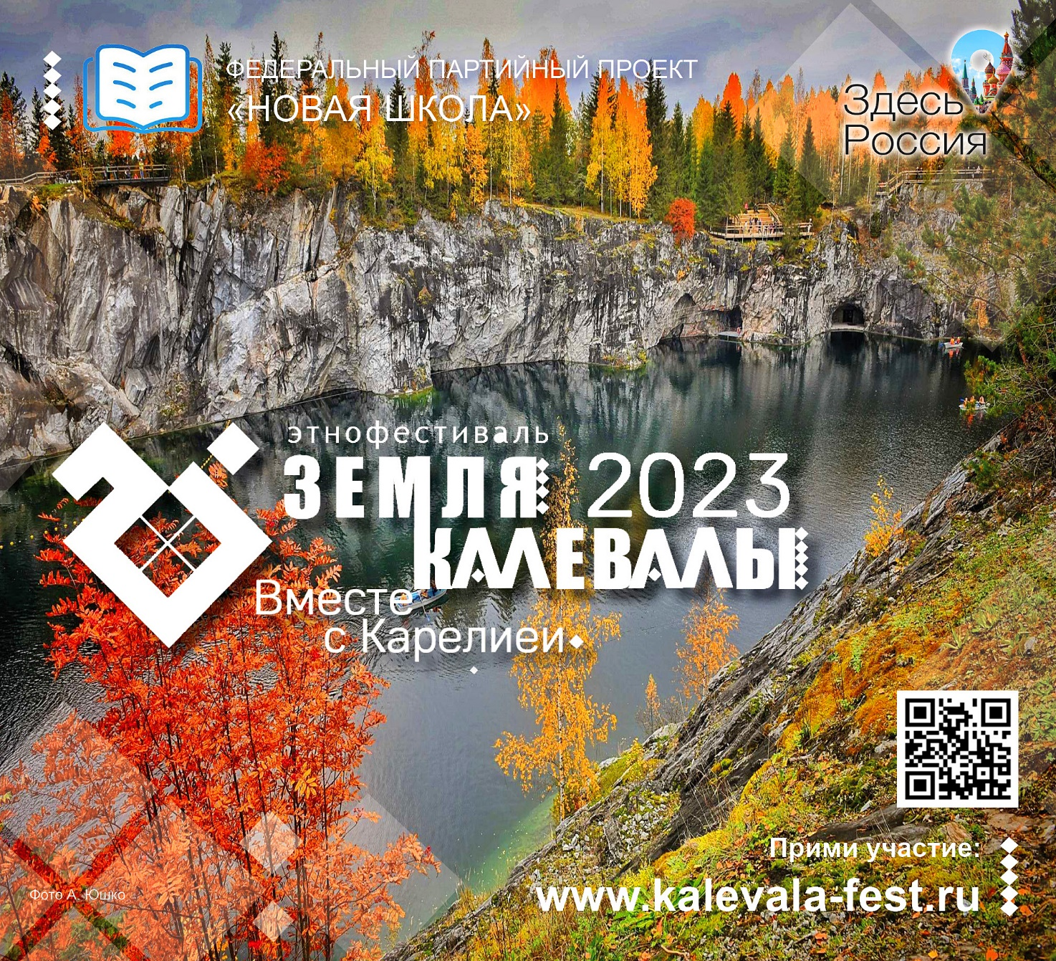

Ссылка для скачивания макета: https://disk.yandex.ru/i/JBrfSbn11XxseA

